【中国人に人気な日本のスキンケアブランド５選】
作成日：７月28日
文字数：1035文字
参考リンク：2018日本化妆品必买清单 日本购物必买清单、有哪些好用的日本护肤品牌？、去日本买什么化妆品最划算 去日本必买的化妆品清单

（導入文）
日本のスキンケア商品は、質が良く効果があり、海外から非常に高い評価を受けています。海外でも販売されていますが、日本の方が比較的安く購入できると、日本に旅行に来たアジア人女性、特に中国人女性に人気があります。

最近では、デパートなどの化粧品売り場などには日本人女性客よりも中国人女性客が多いところも。

今回は、数あるスキンケアブランドの中でも特に人気のある、最新スキンケアブランド５選をご紹介します。

５．Procter＆Gamble （ex.SK－Ⅱ）
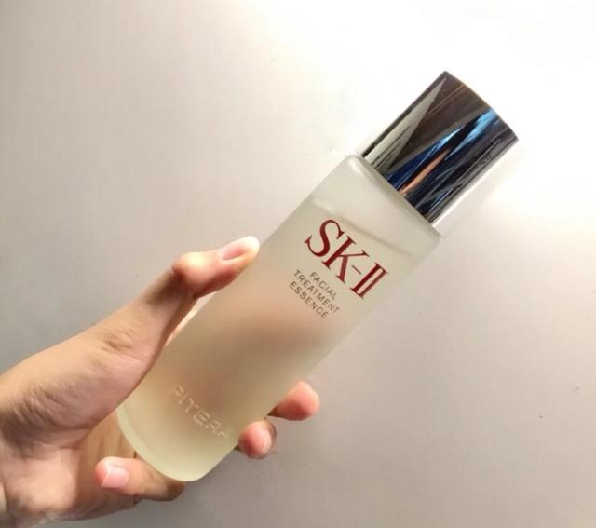

海外からも非常に高い評価を受けているSK－Ⅱ。美肌効果が高く、肌の状態を健やかにしてくれると、中国では「神仙水」と名が付くほど高い評価を受けています。日本に来たら、美味しいご飯を我慢してでも買いたいという中国人女性が急増しています。

４．COSME DECORTE (ex.VITA DE REVE)
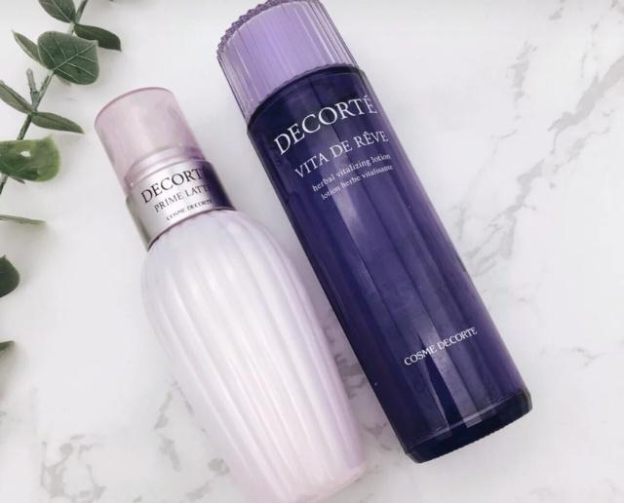

中国人女性に話題のスキンケアブランド、COSME DECORTEです。植物由来の成分が、アンチエイジング、肌の水分量の調整に効果があると人気です。スキンケア商品のラインナップが多く、全部揃えて購入し、美肌を目指す中国人女性が増えています。

３．KOSE（ex.雪肌精）

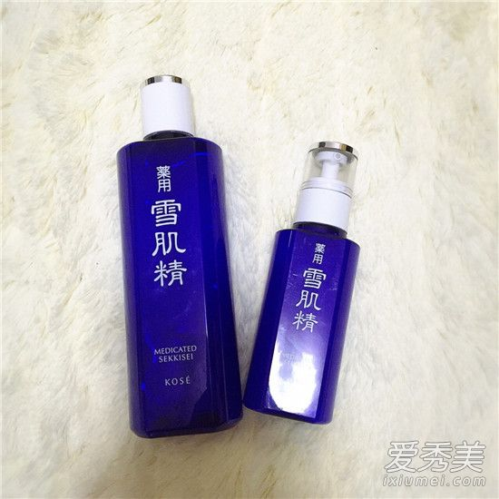

品質が良く、購入しやすい価格が人気の雪肌精。美白効果が高いと評判で、中国のインターネットサイトや化粧品店で買うよりずっと安く手に入るということで、日本に来たら雪肌精を買い求める中国人女性客が後を絶ちません。中国でも人気の高い新垣結衣がモデルとなっていることも、人気の理由の１つです。

２．naturie（ex.ハトムギ化粧水）

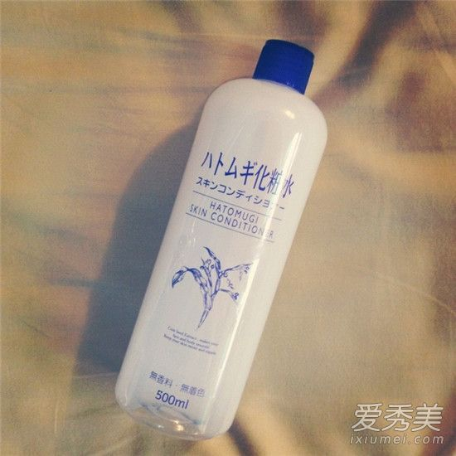

大容量で使いやすく、低価格なところが人気のハトムギ化粧水です。高級スキンケアブランド商品のほかに、毎日たっぷり使える化粧水もほしいと多くの中国人女性が併せて購入しています。低価格のため、爆買いしていく女性が多いのもこちらの商品の特徴です。

１．資生堂（ex.アイティミューン）

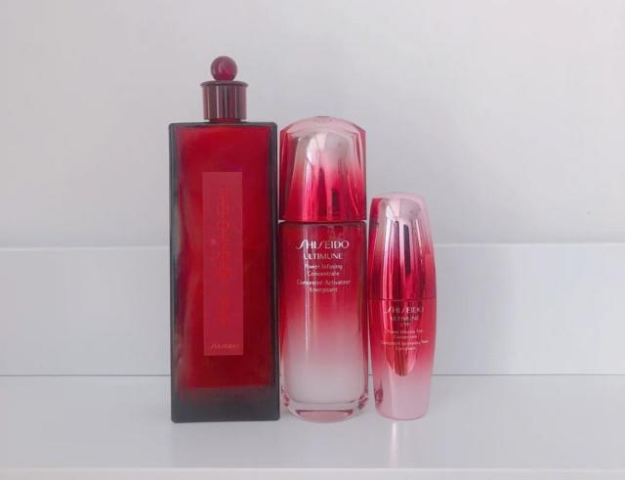

中国本土でも販売されており、大人気の老舗スキンケアブランドです。自国でも購入する
ことはできますが、せっかく日本に来たのだからと、多くの中国人女性が資生堂を買い求めます。値段は高いけれど、効果が保証されているからと根強い人気を誇っています。

・中国人女性の美意識の向上とともに高まる日本のスキンケアブランド需要
中国では、富裕層が増加すると共に、女性の美意識も年々高まっています。

日本の映画、ドラマがとても人気で、人気日本人女優・タレントがモデルとなったスキンケアブランドを是非使ってみたいという中国人女性が非常に多いことが人気の理由の１つとして挙げられます。今後、どのスキンケアブランドが中国人女性のココロを掴んでいくのか、注目です。

